附件2

未来太空车比赛赛道及器材要求

一、赛道
1）赛道包括出发区、平坦区1、障碍物1、平坦区2、障碍物2五部分，模拟月球或火星的地形地貌。赛道尺寸如图1所示：赛道宽度40cm；平坦区2长度为100cm，其他各段长度均为40cm；障碍物1和障碍物2的高度均为10cm。
2）赛道表面(包括出发区、平坦区、障碍物上表面，以及障碍物与平坦区连接的竖直面)粘贴140g/m²的复印纸，障碍物的两侧不粘贴复印纸。纸上标注出发线。
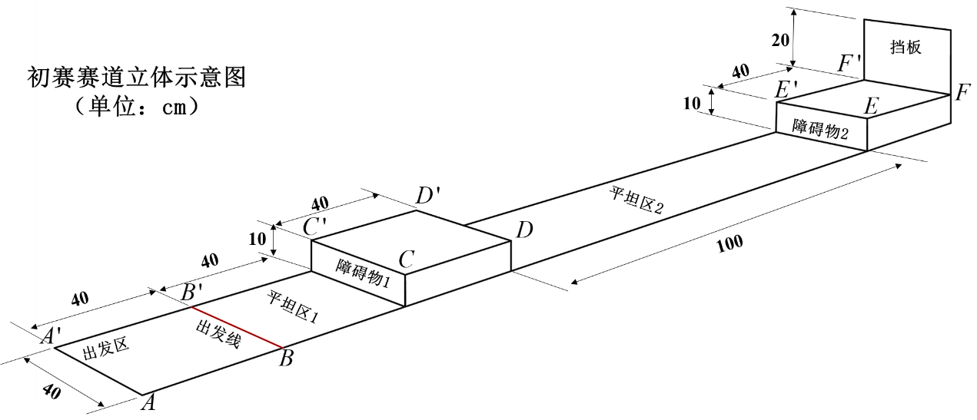
图1初赛赛道立体示意图

二、器材
（1）装置
电动机：N20减速电动机，减速比100:1（电动机工作参数见表1，尺寸参数见图2）；电池：5号普通碱性电池（圆柱状，单节电池标称电压为1.5V，要求电池上标注AA、LR6、1.5V等信息）。电动机、电池外观可参照图3。

表1 N20减速电动机工作参数
减速比 | 空载电流mA | 空载转速rpm | 额定转矩g·cm | 额定转速  rpm | 额定电流  mA | 最大转矩g·cm | 停转电流mA
100:1 | ≤30 | 150 | 440 | 115 | ≤150 | 738 | 300
图2 电动机尺寸参数（单位：mm）
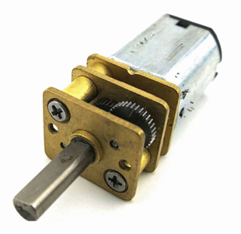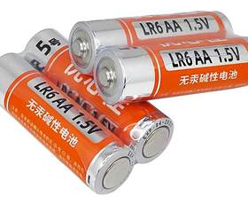
图3 电动机、电池外观（供参考）

（2）检测盒：立方体盒子，立方体内部边长为25.2cm（误差范围±0.1cm），缺一个面。

